Pontifícia Universidade Católica de Minas Gerais
Curso de Engenharia de Software
Disciplina: Teste de Softare

Luiz Felipe Vieira
Matrícula 754921

Belo Horizonte
10/10/2026

1. Análise dos smells
A suíte original foi preservada em test/userService.smelly.test.js. Foram identificados os seguintes problemas:
1.1 Teste Eager e falta de foco
O teste deve criar e buscar um usuário corretamente executa duas ações de negócio diferentes: cria um usuário e depois o busca. Quando ele falha, não fica imediatamente claro se o problema está na criação ou na consulta. Na suíte limpa, essas responsabilidades foram separadas em testes independentes, cada um com um único objetivo.

O teste de desativação original também valida dentro de um único caso o comportamento de usuário comum e de administrador. A refatoração criou um teste para cada regra de negócio.

1.2 Lógica condicional no teste
O teste de desativação percorre uma lista com for e decide o que verificar usando if. Isso torna o teste mais difícil de ler e faz com que as asserções dependam do caminho de execução. Uma alteração no conjunto de dados pode reduzir a cobertura real sem deixar o propósito evidente.

Na suíte limpa, os cenários foram escritos separadamente: um teste verifica a desativação de usuário comum, outro verifica que administradores permanecem ativos e um terceiro verifica identificadores inexistentes.

1.3 Exceção capturada manualmente
O teste de menor de idade usa try/catch e só executa expect dentro do catch. Se createUser deixar de lançar a exceção, o teste termina sem asserção e pode passar silenciosamente. Esse é um teste frágil porque não garante o comportamento que pretende proteger.

A refatoração usa expect(() => ...).toThrow(...), que falha explicitamente quando a exceção não é lançada.

1.4 Teste desabilitado
O caso de relatório vazio está marcado com test.skip e não possui asserções. Portanto, ele não oferece proteção contra regressões. Na suíte limpa, o cenário foi implementado e verifica a mensagem retornada quando não existem usuários.

2. Processo de refatoração
Antes:
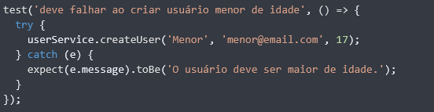Depois: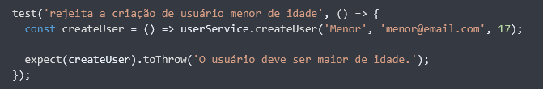
O código refatorado deixa o Arrange explícito na criação da função, o Act encapsulado na chamada de createUser e o Assert garantido por `toThrow`. A asserção não depende de um caminho condicional, portanto o teste falha corretamente se a validação for removida.

Na suíte completa, os testes foram separados por comportamento, receberam nomes descritivos e passaram a usar matchers de comportamento, como `toMatchObject`, `toBeNull`, `toContain` e `toThrow`. IDs aleatórios são verificados pelo tipo e pela existência, em vez de comparar valores gerados pela implementação.

3. Configuração e relatório do ESLint
Foi instalado o ESLint 8.57.1 com eslint-plugin-jest. A versão foi fixada porque o enunciado usa .eslintrc.json, formato suportado pelo ESLint 8.

A primeira análise da suíte original foi:
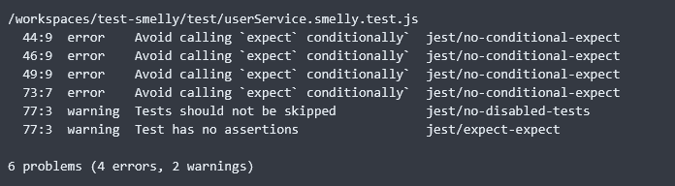
A ferramenta automatizou a identificação de dois smells visíveis: as asserções condicionais e o teste desabilitado sem asserção. A análise manual complementa o lint ao identificar também o teste Eager e a fragilidade do `try/catch`.

4. Validação final
Comandos executados:
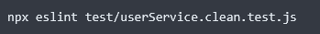
Resultado: nenhum erro ou aviso na suíte limpa.

Resultado: 2 suítes passaram; 13 testes ativos passaram e 1 teste original permaneceu pulado, pois o arquivo original não deveria ser modificado.

O lint global continua reportando somente os problemas intencionais de userService.smelly.test.js. O arquivo userService.clean.test.js permanece sem problemas.

5. Conclusão
Testes limpos tornam a causa de uma falha mais fácil de localizar e reduzem a chance de regressões passarem despercebidas. A separação dos cenários, a remoção de lógica condicional e o uso de asserções próprias do Jest tornam a suíte mais legível e confiável. O ESLint complementa a revisão manual ao apontar padrões de risco automaticamente, funcionando como uma verificação contínua de qualidade durante a manutenção do projeto.

